Beschrijving release ‘Lisbon’

Xpert Suite

|  |  |  |
| --- | --- | --- |
| Datum | 9 december 2021 |  |
| Classificatie | Openbaar |  |

inhoudsopgave

Kort overzicht 4

1 Algemeen 7

1.1 Lisbon 7

2 Basis Xpert Suite 8

2.1 XS Beheer 8

2.1.1 Overgang van ‘klassiek beheer’ naar het nieuwe beheer 8

2.1.1 Structuuritem verplaatsen opgesplitst 8

2.1.2 Gebruikersrol instellen op los scherm 9

2.1.3 Verzuimclassificaties verplaatst naar nieuw beheer 9

2.1.4 Nieuwe triggervoorwaarde: formulierveld ingevuld bij spreekuur 10

2.2 Rapportages 11

2.2.1 Nieuwe rapportage: WGA verplichtingenlijst 11

2.2.2 Nieuwe rapportage: Ziekteverloop per cascode 11

2.2.3 Nieuwe rapportage: Voorschottenlijst 12

2.2.4 Kleine toevoegingen aan verscheidende standaardrapportages 12

3 Modules 14

3.1 Agenda 14

3.1.1 Beeldbellen met WebcamConsult 14

3.1.1.1 Picture in Picture (PiP) 14

3.1.1.2 Achtergrondeffecten 14

3.1.1.3 Instellen webcam resolutie 14

3.1.2 Performanceverbeteringen agenda 15

3.2 Contract management 15

3.2.1 ‘In abonnement’-verrichtingen worden meegerekend in vergoedingsbatches 15

3.3 Financial control 15

3.3.1 Handmatig voorschot vergoeding berekenen 15

3.3.2 Polis registreren bij een verloningstraject 15

3.4 Inkomensverzekeringen 16

3.4.1 Claims en boekingen 16

3.4.1.1 Inrichting 17

3.4.1.2 Handmatige claim opvoeren en accorderen 21

3.4.2 Deelnemer beheer verzekeringspolis 23

3.5 Veilig communiceren 23

3.5.1 Deelnemerslijst dialoog 23

4 Integraties 24

4.1 XS Connect 24

4.1.1 Actieve signalering bij vastgelopen koppeling 24

4.1.2 Status Importer 24

4.1.3 Standaard Werkgever import 24

4.1.4 Standaard Werknemer Import 25

4.1.5 Mappen SV Loon in AFAS-koppeling 25

4.1.6 Koppeling loopt niet meer vast bij bestand met wachtwoord 25

4.1.7 Custom mapping opgesplitst per stap 25

4.2 Verwijderen samengesteld verzuim zorgt niet meer voor een leeg ORA 26

# Kort overzicht

In deze samenvatting kun je snel alle nieuwe functionaliteit bekijken.

|  |  |
| --- | --- |
| Onderdeel | Toelichting |
| 2.1 XS Beheer | |
| Overgang van ‘klassiek beheer’ naar het nieuwe beheer | Meer beheerfunctionaliteiten worden beschikbaar op de nieuwe beheerpagina’s, waarbij zoveel mogelijk optimalisaties worden meegenomen. |
| Structuuritem verplaatsen opgesplitst | Bij het verplaatsen van een map of werkgever gekozen worden de gebruikers-autorisaties, de protocolinstellingen of beide overgezet moeten worden. |
| Gebruikersrol instellen op los scherm | Het toekennen van een gebruikersrol gebeurt vanaf nu op een los scherm. |
| Verzuimclassificaties verplaatst naar nieuw beheer | De lijst van verzuimclassificaties is verplaatst naar het nieuwe beheer. |
| Nieuwe triggervoorwaarde: formulierveld ingevuld bij spreekuur | Er is een nieuwe triggervoorwaarde beschikbaar: ‘Bij spreekuurversie is in formulierveld met naam X een niet-lege waarde opgeslagen’. Let op: alleen bij nieuwe spreekuurafhandeling. |
| 2.3 Rapportages | |
| Nieuwe rapportage: WGA verplichtingenlijst | Er is een nieuwe standaardrapportage genaamd ‘WGA Verplichtingenlijst’ beschikbaar. |
| Nieuwe rapportage: ziekteverloop per cascode | In deze nieuwe rapportage wordt het verloop van ziektetrajecten met dezelfde ziekteoorzaak inzichtelijk gemaakt. |
| Nieuwe rapportage: voorschottenlijst | In de nieuwe rapportage ‘Voorschottenlijst’ wordt inzichtelijk welke voorschotten in een periode zijn uitgekeerd |
| Kleine toevoegingen aan standaardrapportages | Aan een aantal standaardrapportages zijn wat kleine wijzigingen en optimalisaties doorgevoerd. |

|  |  |
| --- | --- |
| 3.1 Agenda | |
| Beeldbellen met WebcamConsult | WebcamConsult heeft een aantal verbeteringen doorgevoerd, die ook door Xpert Suite gebruikers gebruikt kunnen worden. |
| Performanceverbeteringen | De performance van de agendamodule rond beschikbaarheden is verbeterd. Dit heeft geen functionele veranderingen tot gevolg. |
| 3.2 Contract management | |
| ‘In abonnement’-verrichtingen worden meegerekend in vergoedingsbatches | Niet alleen aangeboden verrichtingen worden meegenomen in nieuwe vergoedingsbatches, maar ook verrichtingen met de status ‘In abonnement’. |
| 3.3 Financial control | |
| Handmatig voorschot vergoeding berekenen | In situaties waarbij geen bruto uitkering kan worden bepaald of geen verloning via NMBRS mogelijk is, kan handmatig een voorschot worden berekend. |
| Polis registreren bij een verloningstraject | Het is mogelijk om een polis te registreren binnen een verloningstraject. |
| 3.4 Inkomensverzekeringen | |
| Claims en boekingen | Er is een enorme slag gemaakt rondom het volmacht segment door de nieuwe functionaliteit rondom het (handmatig) opvoeren en afhandelen van claims. |
| 3.5 Polisregistratie | |
| Deelnemerbeheer verzekeringspolis | Het is bij een werknemer niet meer mogelijk om meerdere polissen van hetzelfde verzekeringstype tegelijkertijd actief te hebben. |
| 3.5 Veilig communiceren | |
| Performance deelnemerslijst dialoog | Het laden van de deelnemerslijst bij het starten of bewerken van een dialoog zal voortaan sneller gaan. |
| 4.1 XS Connect | |
| Actieve signalering bij vastgelopen koppeling | Zodra in XS Connect een importkoppeling vastloopt, zullen de ingestelde ontvangers van het logverslag hiervan een melding per e-mail ontvangen. |
| Status importer | Bij een klantaccount is de knop ‘Status Importer’ toegevoegd, hiermee is de wachtrij en verwerkingsstatus van aangeboden bestanden inzichtelijk. |
| Standaard werkgever import | Er is een standaard werkgever import toegevoegd, waarmee in bulk nieuwe werkgevers aangemaakt kunnen worden en gegevens van bestaande werkgevers bijgewerkt kunnen worden. |
| Standaard werknemer import | Er zijn een aantal importconfiguraties bijgewerkt. |
| Mappen SV-loon in AFAS-koppeling | De AFAS-koppeling is uitgebreid met de mogelijkheid om SV-loon te mappen. |
| Koppeling loopt niet meer vast bij bestand met wachtwoord | Als een met een wachtwoord beveiligd bestand wordt aangeboden, zal dit er niet meer voor zorgen dat de importkoppeling vastloopt. |
| Custom mapping opgesplitst per stap | Indien een importconfiguratie uit meerdere stappen bestaat, staan bij custom mapping de velden gegroepeerd per importstap. |
| Verwijderen samengesteld verzuim leeg ORA | Bij het annuleren van samengesteld verzuim via een koppeling, worden enkel de activiteiten van het geannuleerde verzuim van het ORA afgehaald. |

# Algemeen

Donderdag 9 december nemen we weer een release van de Xpert Suite in productie met een aantal bugfixes en functionele wijzigingen. Hierdoor kun je tussen 20:00 en 22:00 uur hinder ondervinden. Log daarom alleen in wanneer dat noodzakelijk is. Mocht je nog vragen hebben na het lezen van deze release note, neem dan contact op met de Xpert Desk. Veel leesplezier!

Volgende geplande release: voor fasttrack-klanten woensdag 29 december (release ‘London’), voor slowtrack-klanten donderdag 10 februari (release ‘Madrid’). Deze planning is onder voorbehoud. De volledige release planning 2021 en 2022 is [hier](https://support.othersideatwork.nl/nl/support/solutions/folders/76000007770) te vinden.

## Lisbon

|  |  |
| --- | --- |
| **Releasenaam** | Lisbon |
| **Land** | Portugal |
| **Inwonersaantal** | 2.900.000 |



|  |
| --- |
| **Omschrijving** |
| Lissabon is de hoofdstad van Portugal en is de meest westelijke hoofdstad van continentaal Europa. De laatste jaren is de stad uitgegroeid tot een geliefde bestemming voor een city trip. Lissabon bestaat uit meerdere wijken, waarvan Bairro Alto en Alfama het populairste zijn bij de toeristen vanwege de leuke (en steile) kronkelstraatjes, restaurants en uitzichten. Een andere bekende bezienswaardigheid buiten de stad is Sintra. Bij dit dorp zijn de oude buitenpaleizen van de voormalige koningen van Portugal te vinden. |

# Basis Xpert Suite

## XS Beheer

### Overgang van ‘klassiek beheer’ naar het nieuwe beheer

De transitie van Klassiek beheer naar het nieuwe beheer maakt al enige tijd een belangrijk onderdeel uit van onze ontwikkelingen en is dus ook goed terug te zien in de vulling van onze release notes. Meer en meer beheerfunctionaliteit wordt verplaatst van Klassiek beheer naar de nieuwe beheerpagina’s, waarbij tegelijkertijd zoveel mogelijk optimalisaties in de werking van deze functionaliteit worden meegenomen. Er zijn twee belangrijke redenen waarom Otherside at Work zo sterk inzet op het verbeteren van de beheermogelijkheden van de Xpert Suite.

De eerste reden is onze ambitie om de zelfredzaamheid van onze klanten te blijven vergroten, totdat uiteindelijk alle XS-functionaliteit - zonder tussenkomst van Otherside at Work - ingericht en in gebruik genomen kan worden. Daarbij zijn de nieuwe beheerpagina’s veel overzichtelijker, gebruikersvriendelijker en intuïtiever in het gebruik.

De tweede reden is van een meer technische aard, namelijk de afhankelijkheid van de Klassieke beheerpagina’s van (onderdelen van) de browser Internet Explorer (IE). Door deze transitie horen twee aparte beheeromgevingen (Klassiek en Nieuw) en bijbehorende installatieproblematiek straks tot het verleden.

Dit betekent dat we de komende periode nog meer gaan inzetten op de uitbreiding en verbetering van de nieuwe beheerpagina’s, zodat we tijdig afscheid kunnen nemen van IE als browser en onze klanten meer en meer zelfredzaam worden.

### Structuuritem verplaatsen opgesplitst

Binnen de organisatiestructuur is het mogelijk om mappen of werkgevers te verplaatsen. Voorheen was hier de mogelijkheid om te kiezen of de Autorisaties ook overgezet moesten worden. Met deze optie werden zowel de autorisaties (welke gebruikers(groepen) geautoriseerd zijn voor de map/werkgever) als de protocolinstellingen overgezet. Dit is nu opgesplitst:

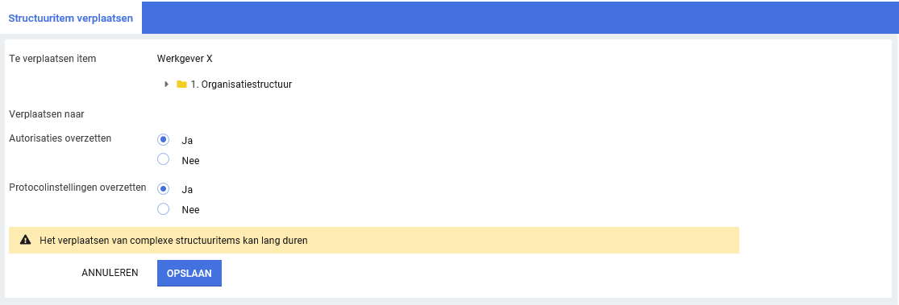

De beheerder kan nu los kiezen of bij het verplaatsen de autorisaties, de protocolinstellingen of beide overgezet moeten worden.

### Gebruikersrol instellen op los scherm

Het toekennen van een gebruikersrol en het toekennen van dossierautorisaties aan gebruikers was mogelijk in hetzelfde scherm van Gebruikersbeheer. Echter, het laden van de organisatiestructuurboom kan soms enige tijd duren waardoor het toekennen van rollen ook langer duurde. Er is daarom gekozen om het toekennen van een gebruikersrol in een los scherm te zetten. Dit nieuwe scherm is te vinden onder Gebruikersbeheer > Gebruiker > Autorisaties > Accounts > Gebruikersrol beheren. Hier kan, zoals gebruikelijk, een rol ingesteld worden bij de gekozen gebruiker. Gebruikersrollen zijn alleen instelbaar op losse gebruikers, niet op gebruikersgroepen.

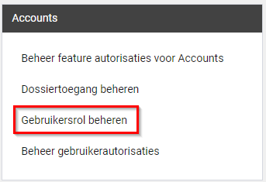

In het onderdeel ‘Dossiertoegang beheren’ - waar voorheen de gebruikersrol ingesteld kon worden - is nu alleen nog de dossiertoegang in te stellen en of de gebruiker eindverantwoordelijke mag zijn.

### Verzuimclassificaties verplaatst naar nieuw beheer

Het instellen van de verzuimclassificaties bij een werkgever kon al in het nieuwe beheer, maar het instellen van de lijst van verzuimclassificaties zat nog steeds in Klassiek beheer. Vanaf nu is het beheer hiervan verwijderd uit Klassiek beheer en beschikbaar gemaakt voor superbeheerders onder Beheer > Dienstverlening > Dienstverlening > Verzuimclassificaties.

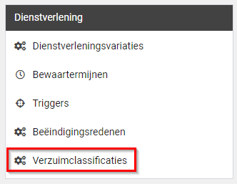

Hier kunnen superbeheerders, net zoals voorheen, nieuwe verzuimclassificaties aanmaken, rangschikken, bewerken of verwijderen. Op deze manier zijn beheerders niet gelimiteerd door Internet Explorer en kunnen de verzuimclassificaties beheerd worden in alle browsers.

### Nieuwe triggervoorwaarde: formulierveld ingevuld bij spreekuur

Er is een nieuwe triggervoorwaarde beschikbaar: ‘Bij spreekuurversie is in formulierveld met naam X een niet-lege waarde opgeslagen’. Deze triggervoorwaarde kan gebruikt worden bij gebeurtenissen in de context van de Agenda, zoals bij het voltooien van een spreekuur uit een afspraak (gebeurtenis ‘Wijzigen Agenda Afspraak’). Er wordt dan gekeken of formulierveld X gevuld is in het spreekuur en aan de hand daarvan kunnen acties worden getriggerd. De naam van het formulierveld kan nog in Classic worden opgezocht onder 14. Schermen en Formulieren.

Let op: deze nieuwe triggervoorwaarde is alleen geldig wanneer gebruik wordt gemaakt van de ‘nieuwe’ spreekuurafhandeling. Deze nieuwe spreekuurafhandeling is nog niet generiek beschikbaar. Zodra dit het geval is, vermelden we dit uiteraard in de release notes.

## Rapportages

### Nieuwe rapportage: WGA verplichtingenlijst

Wanneer je er als werkgever voor gekozen hebt om volledig in eigen beheer eigenrisicodrager te worden voor de WG, neem je daarmee de kosten en risico’s in eigen beheer zonder dit te verzekeren. Daarvoor moet vervolgens wel een voorziening bepaald worden om te voldoen aan deze verplichtingen.

De jaarlijkse financiële verslaggeving van de voorziening van de verplichtingen vanuit het WGA eigen risicodragerschap kent een toetsing van de accountant, waarin consistente uitgangspunten en heldere parameters moeten worden vastgelegd. Deze berekening, waarbij de wijze van financiële verslaglegging zoals IFRS, Dutch-GAAP of RJ-richtlijnen bepalend zijn voor het moment van opnemen van een voorziening, gaat om een zeer substantiële financiële voorziening. Dit is de reden dat wij samenwerken met een gespecialiseerde consultancypartner Triple A Risk Finance. De actuarissen en risk professionals van Triple A - Risk Finance zijn gespecialiseerd in het adviseren en ondersteunen van werkgevers op het gebied van risicomanagement en compliance (wet- en regelgeving). Meer weten? Zie https//www.aaa-riskfinance.nl/oplossingen/waardering-wga-erd-verplichtingen/

Het begeleiden van de langdurige verzuimdossiers en de ingestroomde WGA-dossiers kan in de Xpert Suite gebeuren. De Xpert Suite biedt hierbij een brede ondersteuning met onder andere een gestructureerde WIA en no-risk administratie en de mogelijkheid tot op maat gemaakte protocollen voor WGA-begeleiding. Binnen de Xpert Suite is daarmee alle informatie voorhanden om de benodigde voorziening te bepalen, maar tot op heden bood de Xpert Suite geen ondersteuning bij de daadwerkelijke bepaling.

Vanaf deze release komt daar verandering in! Binnen de Xpert Suite komt een standaard rapportage genaamd ‘WGA Verplichtingenlijst’ beschikbaar, met daarin alle informatie die Triple A – Risk Finance nodig heeft om samen met jou efficiënt en accuraat een voorziening van de verplichtingen vanuit WGA eigen risicodragerschap vast te stellen. In deze rapportage worden alle relevante gegevens voor lopende ziekte- en WGA-trajecten uitgelijst op basis waarvan de voorziening bepaald kan worden. De rapportage kan periodiek worden opgevraagd en aangeleverd aan Triple A – Risk Finance als vertrekpunt voor de gezamenlijke bepaling van de voorziening.

### Nieuwe rapportage: Ziekteverloop per cascode

In deze nieuwe rapportage wordt het verloop van ziektetrajecten met dezelfde ziekteoorzaak (op basis van een zelf te selecteren cascode) in de tijd en uitgesplitst per leeftijdscategorie inzichtelijk gemaakt. Dit rapport is dé manier om de toe- of afname van het aantal burn-outs inzichtelijk te maken of het aantal COVID-19 gerelateerde verzuimtrajecten inzichtelijk te maken.

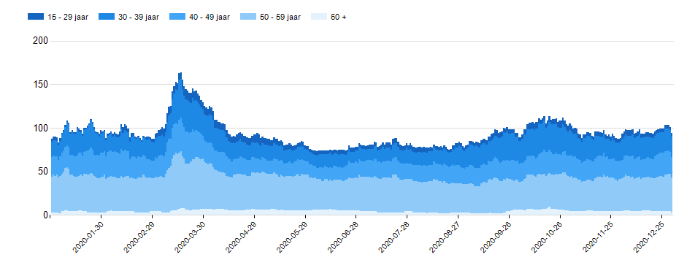

Impressie van de nieuwe rapportage ‘Ziekteverloop per cascode’

Aanvullend bevat dit rapport nog grafieken die de relatieve en absolute bijdrage van de ziektetrajecten met deze geselecteerde verzuimoorzaak (cascode) aan het totale verzuimpercentage visualiseren. Daarnaast is er een tweetal grafieken aan het rapport toegevoegd, die inzicht geven in het verloop van het aantal werknemers/fte in dienst, zodat ook de procentuele verhouding van werknemers versus verzuimtrajecten in de beoordeling kan worden meegenomen.

### Nieuwe rapportage: Voorschottenlijst

Binnen de module Verloning kan gewerkt worden met voorschotten, wanneer er (nog) geen uitkering kan worden berekend en verstrekt. Om de voorschotten inzichtelijk te maken die in een periode uitgekeerd zijn, is een nieuwe rapportage genaamd ‘Voorschottenlijst’ gerealiseerd. Deze rapportage geeft inzicht in alle voorschotten die in de geselecteerde periode uitgekeerd zijn aan werknemer die onder geselecteerde organisatieonderdelen vallen.

### Kleine toevoegingen aan verscheidende standaardrapportages

Aan een aantal standaardrapportages zijn de volgende kleine wijzigingen doorgevoerd:

* Rapportage ‘Trajectenoverzicht’

Dit rapport heeft een visuele make-over ondergaan en is bovendien uitgebreid met een tweetal kolommen: werkgevernaam en vangnet indicatie

* Rapportage ‘Trajecthistorie’

Ook dit rapport heeft een visuele make-over ondergaan en is uitgebreide met een kolom met daarin de vangnet indicatie.



* Rapportages ‘Ziektetrajecten per verzekeraar’ en ‘Ziektetrajecten per werkgever met relevante polissen’

Ook deze rapporten hebben een make-over ondergaan om deze visueel aantrekkelijker en vooral beter leesbaar te maken.

* Rapportage ‘Lopende contracten’

Dit rapport is uitgebreid met de mogelijkheid om alleen contracten te tonen van een geselecteerd organisatieonderdeel.

# Modules

## Agenda

### Beeldbellen met WebcamConsult

Webcamconsult heeft in november 2021 een nieuwe release uitgerold met daarin:

#### Picture in Picture (PiP)

Hierbij is het mogelijk om het webcamconsult binnen een kleiner kader vast te pinnen op het scherm, waardoor de rest van het beeld op de monitor of laptop ook zichtbaar blijft. Hierdoor wordt het mogelijk om tijdens het consult verschillende handelingen uit te voeren; zoals bijvoorbeeld het doorbladeren naar een andere tab in de browser of het openen van een andere applicatie. PiP is met name geschikt voor één-op-ééngesprekken en werkt op de meeste actuele browsers.

#### Achtergrondeffecten

Bij de start van een videoconsult kan via de knop ‘Background effects’ direct naar de achtergrondinstellingen worden genavigeerd. De gebruiker kan dan kiezen voor achtergrond vervagen of een afbeelding kiezen als achtergrond. Ook kan de laatst gebruikte instelling meteen worden geactiveerd met een klik. Deze mogelijkheid bestond al eerder (via instellingen), maar is nu direct bereikbaar via de knoppenbalk.

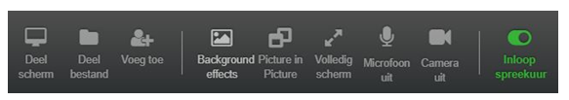

#### Instellen webcam resolutie

Het is mogelijk gemaakt om - tijdelijk- de resolutie van de beelden van de videoverbinding te verhogen. Dit is een instelling die door de Xpert Desk op verzoek kan worden geactiveerd. Na activatie van deze optie kan de gebruiker tijdens de sessie via 'Instellingen' - 'Hardware Instellingen' de resolutie verhogen van hun eigen beeld. Uiteraard kan dit alleen als de webcam deze hogere resolutie ondersteunt en er een goede internetverbinding is.

Raadpleeg voor meer informatie over bovengenoemde wijzigingen de release notes van Webcamconsult op <https://www.webcamconsult.nl>

### Performanceverbeteringen agenda

Er zijn een aantal wijzigingen doorgevoerd om performance van de agendamodule rond beschikbaarheden te verbeteren. Deze wijzigingen hebben geen functionele veranderingen tot gevolg.

## Contract management

### ‘In abonnement’-verrichtingen worden meegerekend in vergoedingsbatches

Vanaf deze release zijn de vergoedingsbatches uitgebreid om meer vergoedingen te ondersteunen. Nu worden niet alleen aangeboden verrichtingen meegenomen in nieuwe vergoedingsbatches, maar ook verrichtingen die de status “in abonnement” hebben. Om deze toe te voegen, hoeven er geen extra stappen gedaan te worden, deze verrichtingen worden automatisch meegenomen in de batches die aangemaakt worden.

## Financial control

### Handmatig voorschot vergoeding berekenen

Vanaf deze release is het mogelijk om in situaties waarbij nog geen bruto uitkering kan worden bepaald, of nog geen verloning via NMBRS mogelijk is, handmatig een voorschot te berekenen. Bij het opvoeren van een nieuwe vergoeding of bij het bewerken van een bestaande vergoeding, wordt er bij het selecteren van het type vergoeding ‘Voorschot verstrekken’ een link naar een calculator zichtbaar. Met deze calculator kan direct handmatig het voorschot van de vergoeding worden berekend.

### Polis registreren bij een verloningstraject

Het is vanaf deze release mogelijk om een polis te registreren binnen een verloningstraject. Als er een polis is geselecteerd, kan deze niet meer gewijzigd worden. Het verwijderen van de werknemer verloning kan wel een manier zijn om dit te corrigeren.

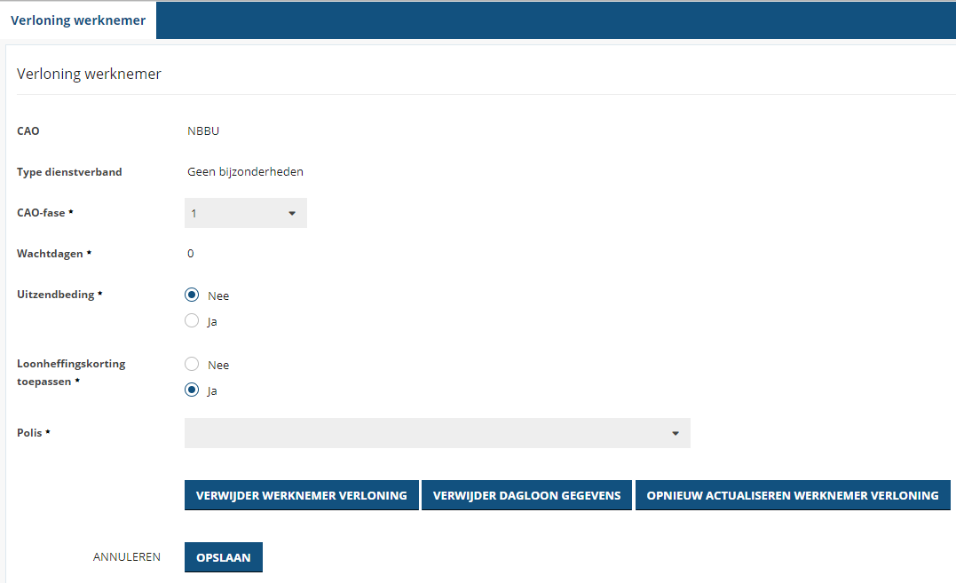

Mocht hier gebruik van gemaakt willen worden kan de parameter ‘PayRollBasedOnInsurancePolicy’ ingesteld worden onder Beheer > Applicatieinstellingen > Configuratieparameters > Payroll. Als de parameter ‘PayRollBasedOnInsurancePolicy’ op 1 (aan) staat dan is op het werknemer-verloning-scherm een verplichte polisselectie zichtbaar.

## Inkomensverzekeringen

### Claims en boekingen

Er is afgelopen periode een enorme slag gemaakt rondom het volmacht segment door het toevoegen van functionaliteit rondom het (handmatig) opvoeren en afhandelen van claims. Hierdoor is het nu ook mogelijk om WGA en Interventie claims (ook wel declaraties genoemd) af te handelen.

Binnen de Xpert Suite gebruiken we de term ‘claim’ voor een groep van boekingen die in hun geheel in één keer beoordeeld kunnen worden als akkoord of niet akkoord. Deze groep van boekingen kan claimregels bevatten voor een daadwerkelijke schadeclaim tegen de verzekeringspolis, correcties op voorgaande claims en regels die nodig zijn voor overige boekingen.

De huidige flow om claims samen te voegen is volledig toegespitst op het berekenen van de schadelast op basis van verzuimtrajecten (WVP). Om andere soorten claims en declaraties te kunnen ondersteunen is hier een uitbreiding op gedaan, zodat claims handmatig kunnen worden opgevoerd van verscheidende polissen.

Nadat een claim opgevoerd is, is deze terug te vinden in het claimoverzicht. Dit claimoverzicht toont alle (historische) claims die aangemaakt zijn. Dit overzicht biedt de gebruiker grip op het aantal claims die al verwerkt en nog te beoordelen zijn.

#### Inrichting

Om gebruik te kunnen maken van de functionaliteit voor het handmatig opvoeren en afhandelen van claims dienen er een aantal zaken te worden ingericht. De benodigde inrichting wordt in de volgende secties beschreven. Deze inrichting is te vinden onder Beheer > Dienstverlening > Verzekering:

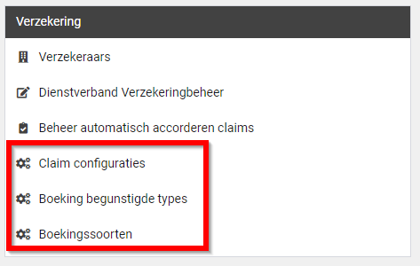

##### Claim configuraties

Een claim heeft een aantal eigenschappen die als claimconfiguratie in het Claim configuratiescherm dienen te worden vastgelegd. Per verzekeringstype dient er een configuratie te worden vastgelegd in het Claim configuratiescherm. Als onderdeel van deze configuratie per verzekeringstype kunnen de volgende eigenschappen worden vastgelegd:

* Het niveau waarop een boekingsregel dient te worden opgeslagen, waarbij gekozen kan worden uit de optie Werkgever en Werknemer. Bij het opvoeren van een claim kunnen er meerdere claimregels toegevoegd worden. Deze claimregels kunnen als een boeking onder de werkgever opgeslagen worden of uitgesplitst onder de werknemer.
* Vastleggen of de claims dienen te worden uitgesplitst: De boekingsregels kunnen uitgesplitst worden op ziektejaar of op claimperiode en kan er ook per schadejaar een splitsing gemaakt worden. Zo vindt er bijvoorbeeld voor Verzuim Conventioneel op dit moment een uitsplitsing naar ziektejaar en schadejaar plaats.
* Beperken van selecteerbare boekingssoorten: De selectie van boekingssoorten, die binnen de configuratie geselecteerd zijn, zal bij het opvoeren van een handmatige claim beschikbaar worden voor de gebruiker om een keuze uit te maken. Meer over boekingssoorten in sectie 3.4.1.1.2.
* Beperken van selecteerbare begunstigden types: De selectie van begunstigden types die, binnen de configuratie geselecteerd zijn, zal bij het opvoeren van een handmatige claim beschikbaar worden voor de gebruiker om een keuze uit te maken. Meer over begunstigden types in sectie 3.4.1.1.3.

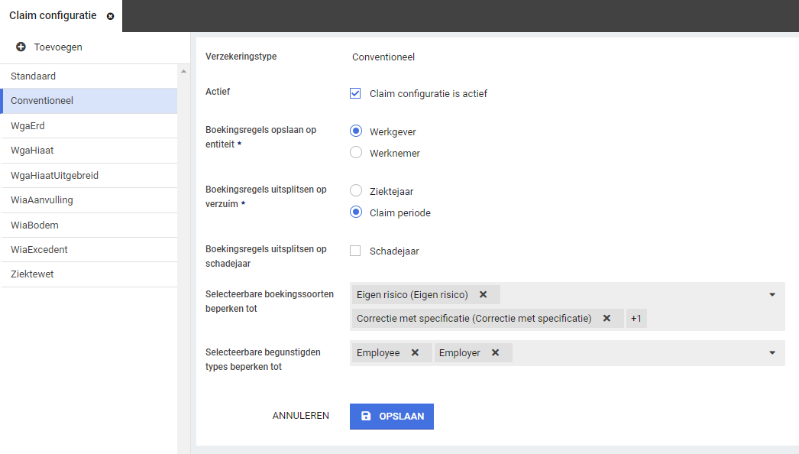

##### Boekingssoorten

Binnen het beheer, onder ‘Boekingssoorten’, kan een boekingssoort aangemaakt worden. Boekingssoorten kunnen gebruik worden om te differentiëren binnen het soort boeking dat wordt opgeslagen en om de verwerking binnen de externe backoffice applicatie te vergemakkelijken. Voorbeelden van boekingssoorten zijn aanvullende uitkeringen, eigen risico, interventiekosten of correcties. Bij elke boekingssoort kan een koppelcode opgevoerd worden. Met deze koppelcode kan er gerefereerd worden aan een extern systeem welke de desbetreffende boekingssoort erkent, zodat de boekingssoort geregistreerd kan worden.

##### Boeking begunstigde types

In de Xpert Suite zijn er verscheidene begunstigde types bekend, feitelijk de partij(en) die de uitkering van de geaccordeerde claim zullen gaan ontvangen. Zo hebben we de werkgevers, werknemers en de bestaande relaties binnen het relatiebeheer. De gegevens van deze begunstigde types zijn al bekend binnen de Xpert Suite en kunnen gebruikt worden wanneer er een claim opgevoerd wordt. Tevens kan hier ook aangegeven worden welke velden verplicht moeten zijn bij het opvoeren van een handmatige claim. Deze velden kunnen bankrekeningnummer, adres en persoonsgegevens zijn. Naast de bestaande relaties is tevens een nieuwe relatietype toegevoegd binnen het relatiebeheer: ‘boeking begunstigden’. Hier kunnen binnen de Xpert Suite verscheidende begunstigden vastgelegd worden, specifiek voor het opvoeren van claims. Dit is te vinden onder Beheer > Relatiebeheer > Boeking begunstigden. In het geval dat begunstigden en begunstigde types niet bekend zijn binnen de Xpert Suite, maar wel bij een externe partij/applicatie, kan hier een begunstigde type voor toegevoegd worden. Deze zal als type ‘onbekend’ dragen. Bij dit type kunnen relevante (statische) gegevens, inclusief referentienummers worden vastgelegd en referentienummers die gebruikt zullen worden bij het opvoeren van een claim.

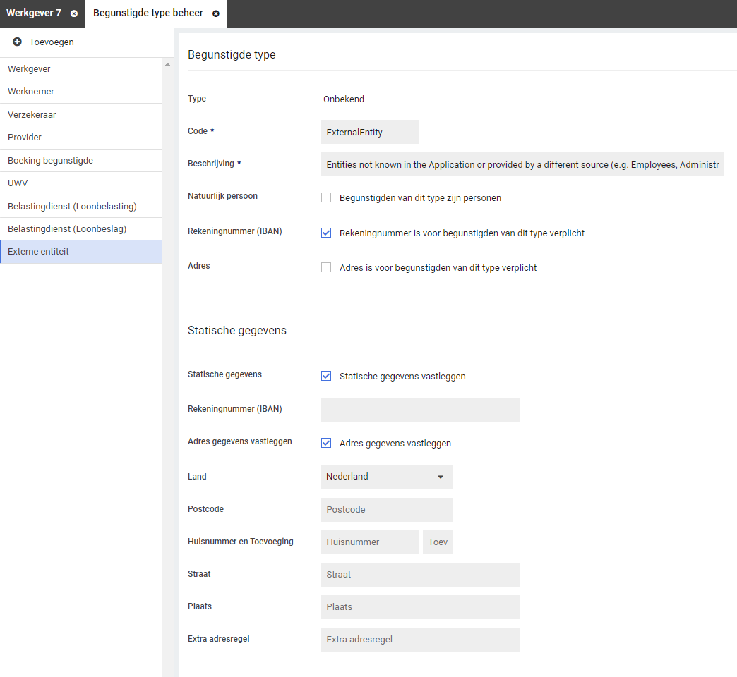

##### Toevoegen van de actielinkS voor de opvoer van een nieuwe claim

Binnen het portalbeheer kunnen de actielinks ingericht worden voor de gebruikers. Deze actielinks zijn als volgt:

* Actielink ‘handmatige claim opvoeren’ (Claim_DossierObject): via deze actielink kan het scherm geopend worden om een handmatige claim op te voeren. Deze actielink kan niet in het portaal gebruikt worden, maar moet altijd in de context van een dossier uitgevoerd worden.
* Actielink ‘Claimoverzicht’ (Claim_Overview) en actielink ‘Boekingen overzicht’ (Booking_Overview): Via deze actielinks kan naar het overzicht van claims en boekingen genavigeerd worden. Deze actielinks kunnen in het portaal gebruikt worden.

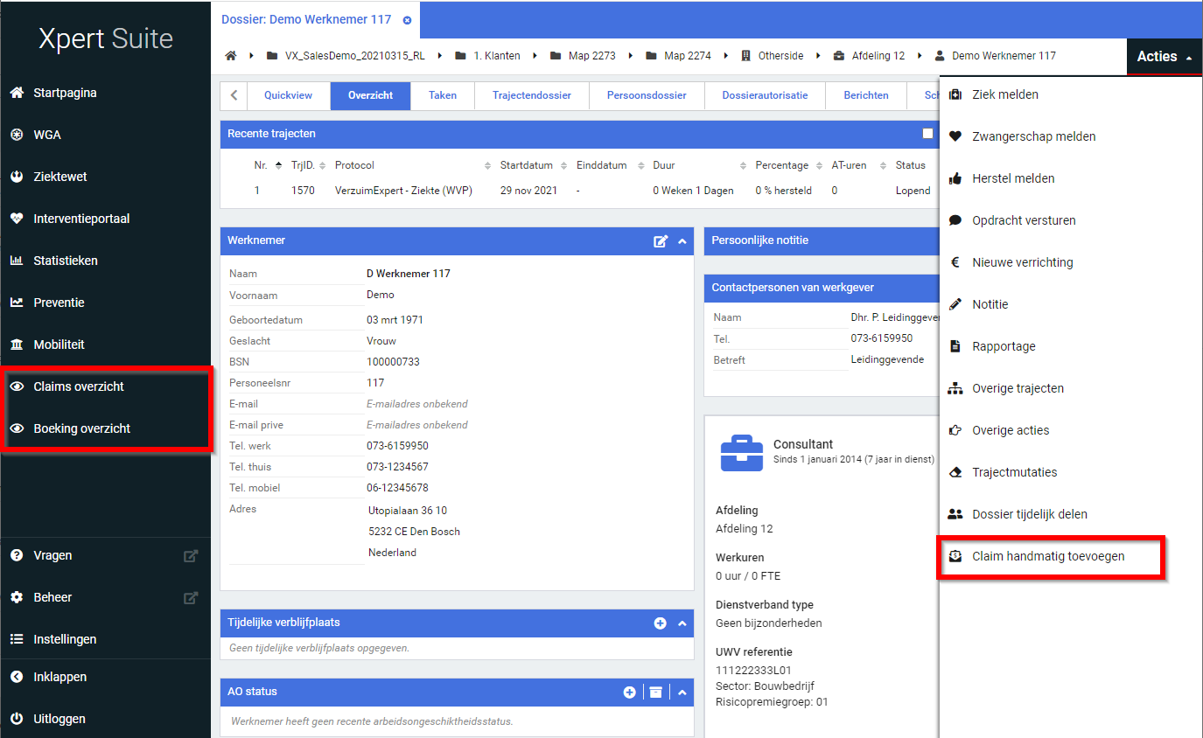

##### Gebruikerautorisaties

Voor alle gebruikers is op maat in te stellen welke acties er uitgevoerd mogen worden. De autorisaties gelden voor de acties binnen beheer, maar ook de acties die een gebruiker mag uitvoeren zoals een claim opvoeren, bekijken en afhandelen.

Deze autorisaties zijn te vinden in het gebruikersbeheer onder de feature autorisaties voor ‘Verzekeringen’

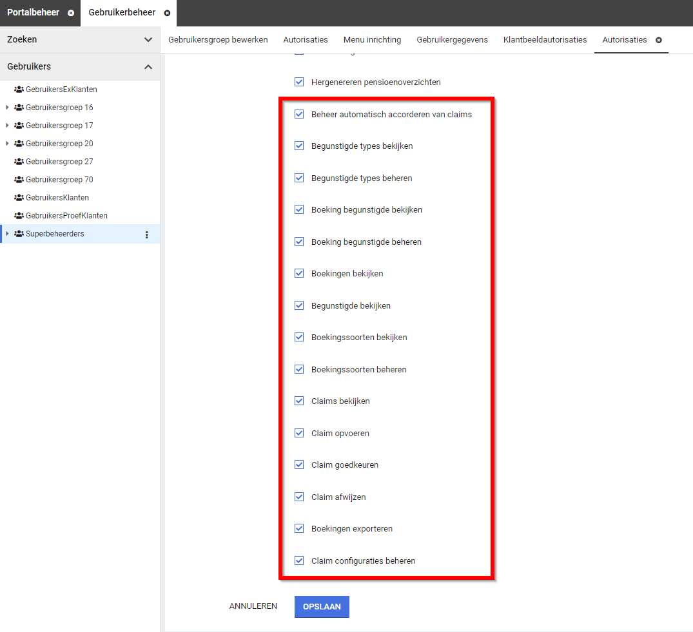

#### Handmatige claim opvoeren en accorderen

In de voorgaande secties is de benodigde inrichting beschreven. In de komende secties staat beschreven hoe een gebruiker vervolgens een claim kan registreren en afhandelen.

##### Claim opvoeren

Binnen een specifiek werkgever- of werknemersdossier kan een nieuwe claim worden opgevoerd door te klikken op de ingerichte actielink binnen de dossieracties. De desbetreffende werkgever zal automatisch geselecteerd zijn en er kan een polis geselecteerd worden die ingericht is bij de werkgever. Na het selecteren van een boekingssoort kan er een claimregel toegevoegd worden. Bij het opvoeren van een claimregel kan een traject optioneel gekozen worden waar de claimregel naar moet verwijzen. Indien er een traject geselecteerd is, zal er automatisch een schadedatum gekozen worden, namelijk de eerste dag van het traject. Daarna kan het begunstigde type, begunstigde, bedrag, betalingskenmerk en notitie toegevoegd worden om de claimregel af te ronden. Er kunnen meerdere claimregels opgevoerd worden binnen een claim, met ieder andere trajecten, begunstigde types en bedragen.

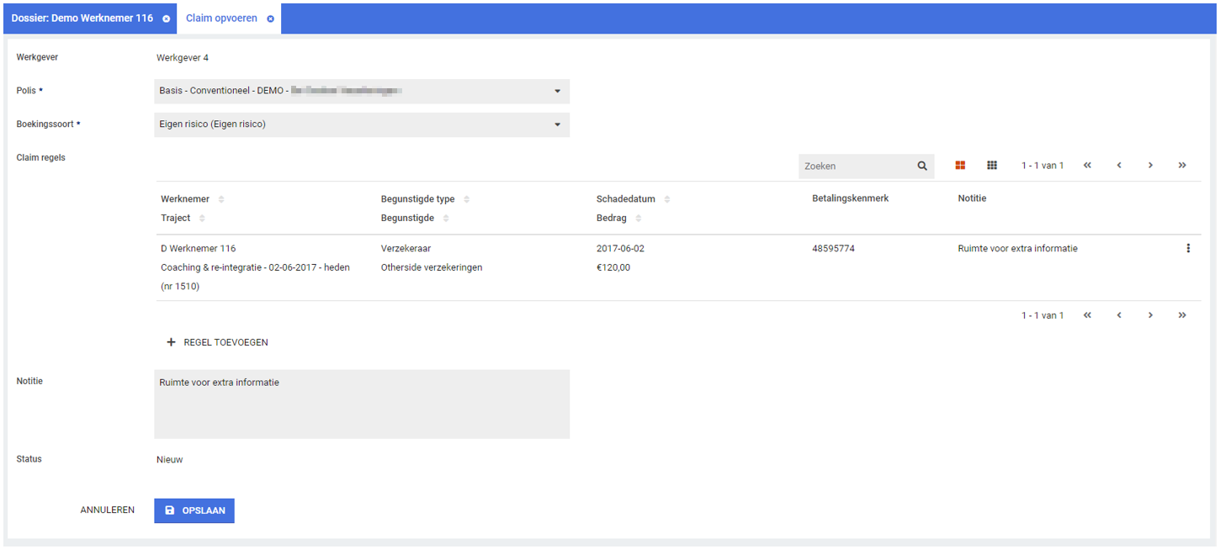

##### Claimoverzicht

Na het aanmaken van een claim zal deze in afwachting zijn om geaccordeerd te worden. De aangemaakte claim is terug te vinden in het claimoverzicht. Dit claimoverzicht is te bereiken via een nieuw in te richten actielink. In dit overzicht zullen op termijn alle claims centraal getoond worden, die sinds de livegang van dit claimoverzicht zijn aangemaakt. Hier wordt informatie getoond rondom claims zoals boekingssoort, begunstigden, bedragen en status. Daarnaast kunnen in dit scherm nog ‘te beoordelen claims’ geaccordeerd of afgewezen worden. Dit kan door op een regel te klikken waardoor je naar de claimspecificatie gebracht wordt of door in het overzicht gebruik te maken om in bulk te accorderen of te weigeren. In deze release zullen in dit overzicht de handmatige opgevoerde claims en de geaccepteerde claims voor schadelast getoond worden, het gaat dan om claim in het kader van WGA ERD verzekeringspolissen en Interventies. Claims voor ZW ERD en WIA Aanvulling verzekeringspolissen zullen in een latere release beschikbaar worden in dit claimoverzicht.

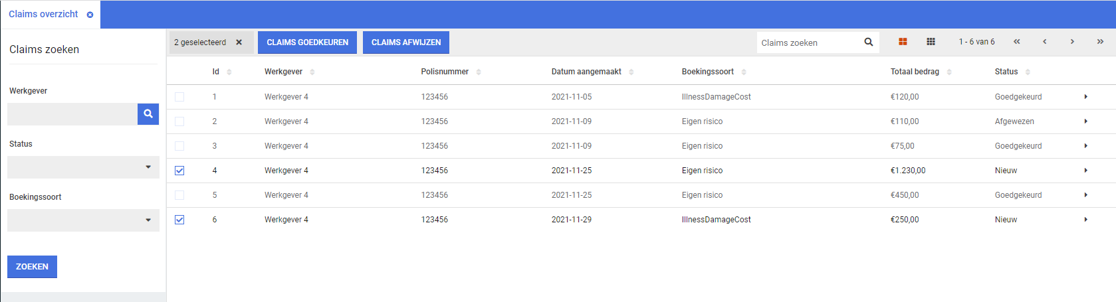

##### Boekingsoverzicht

Als laatste is er een boekingsoverzicht gemaakt. Zodra claim geaccordeerd wordt, zullen er - afhankelijk van de configuratie - een of meerdere boekingsregels aangemaakt worden. Deze boekingsregels zullen in dit overzicht zichtbaar zijn. Een boeking verwijst naar het uit te keren bedrag voor de begunstigde en kan in de backoffice applicatie verwerkt voor de bijbehorende financiële afhandeling, ofwel handmatig ofwel middels een automatische koppeling.

## Polisregistratie

### Deelnemer beheer verzekeringspolis

Met deze release is het voor een werkgever niet meer mogelijk om meerdere polissen tegelijk actief te hebben van hetzelfde verzekeringstype.

Op een polis zijn verschillende beheeropties van toepassing. Zo kan bijvoorbeeld worden aangegeven welke dienstverbanden ingesloten zijn, of deelnemers op basis van leeftijd en andere mogelijkheden. Bij het toevoegen van een deelnemer aan een polis wordt nu gecontroleerd of de werknemer al een deelnemer is op een actieve polis van hetzelfde verzekeringstype met een eventuele (gedeeltelijk) overlappende periode.

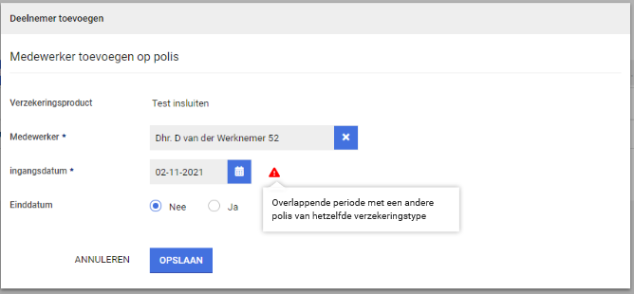

## Veilig communiceren

### Deelnemerslijst dialoog

Bij het starten of bewerken van een dialoog binnen Veilig Communiceren kon het soms lang duren om de deelnemerslijst in te laden. Door een wijziging zal de lijst voortaan sneller worden geladen.

# Integraties

## XS Connect

### Actieve signalering bij vastgelopen koppeling

Zodra in XS Connect een importkoppeling vastloopt, zullen de ingestelde ontvangers van het logverslag hiervan een melding per e-mail ontvangen. De boodschap luidt om contact op te nemen met de Xpert Desk om de koppeling te herstarten zodat aangeboden bestanden weer verwerkt worden.

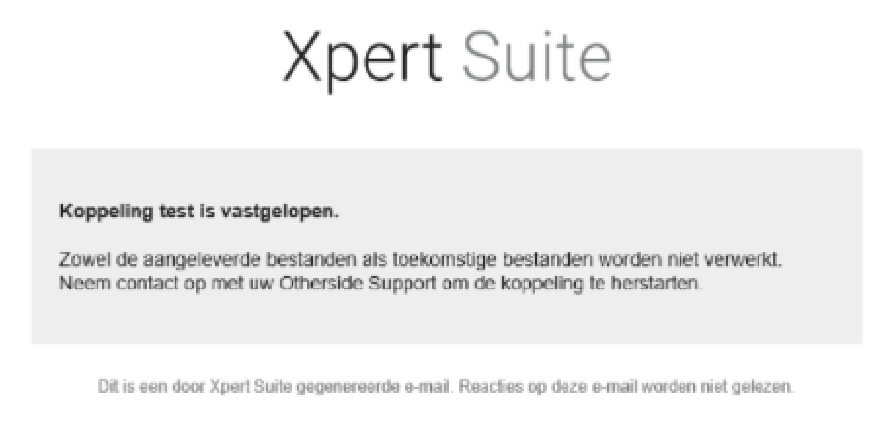

### Status Importer

In XS Connect is bij een klantaccount de knop ‘Status Importer’ toegevoegd. Hiermee is de wachtrij en verwerkingsstatus van aangeboden bestanden inzichtelijk. Gebruikers met de optie om een koppeling te herstarten kunnen dit in dit scherm uitvoeren, ook zijn de verwerkings-instellingen en het geconverteerde bestand vanuit dit overzicht te downloaden.

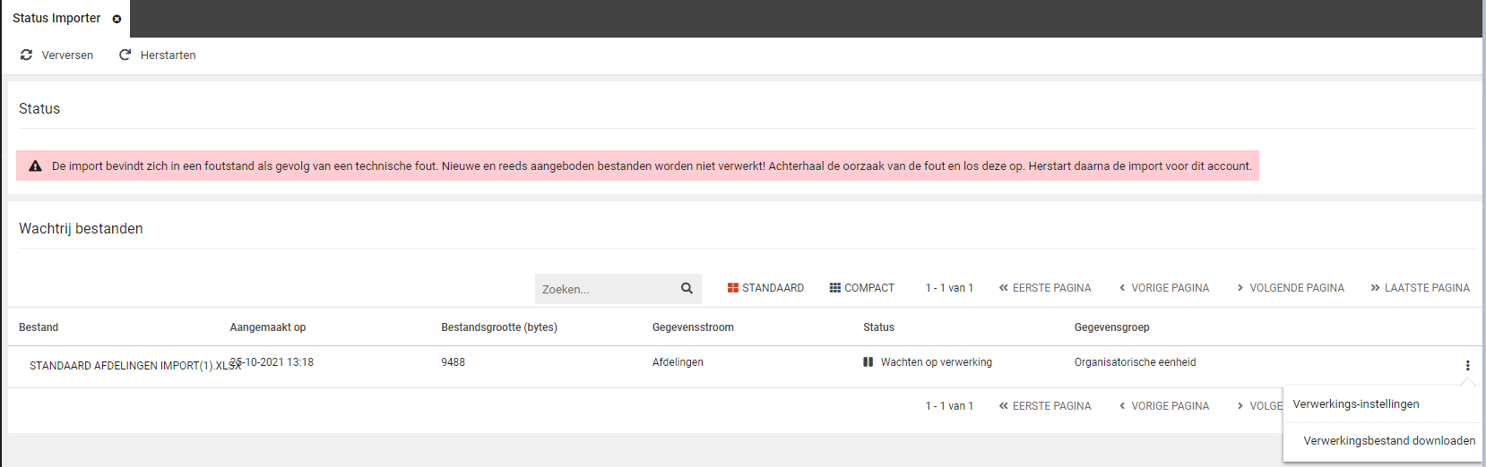

### Standaard Werkgever import

Er is een standaard werkgever import toegevoegd aan de importconfiguraties. Hiermee is het mogelijk om in bulk nieuwe werkgevers aan te maken en om gegevens van bestaande werkgevers bij te werken.

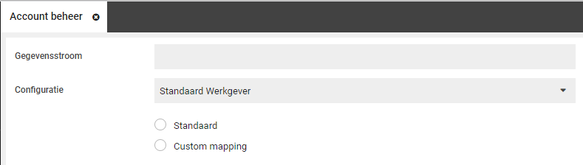

### Standaard Werknemer Import

De volgende vier importconfiguraties zijn bijgewerkt:

* Conversie Volledige Medewerker Import op BSN
* Conversie Volledige Medewerker Import op personeelsnummer
* Standaard Medewerker Import op BSN
* Standaard Medewerker Import op personeelsnummer

Er zijn bij zowel de standaard variant als bij de mogelijkheden onder custom mapping nieuwe velden toegevoegd. Een voorbeeld van een veld dat is toegevoegd is SV-loon.

### Mappen SV Loon in AFAS-koppeling

De AFAS-koppeling is uitgebreid met de mogelijkheid om SV-loon te mappen. Let op: dit veld zit noch in de standaard mapping noch in de AFAS GetConnector.

### Koppeling loopt niet meer vast bij bestand met wachtwoord

Als een met een wachtwoord beveiligd bestand wordt aangeboden, zal dit er niet meer voor zorgen dat de importkoppeling vastloopt. De volgende melding zal op het logverslag worden getoond: Bestand kon niet worden verwerkt, bestand is corrupt of is beschermd met een wachtwoord.

### Custom mapping opgesplitst per stap

Sommige importconfiguraties bevatten meerdere importstappen. Bij custom mapping stonden de velden van de verschillende stappen door elkaar heen. Dit is gewijzigd zodat de velden gegroepeerd staan per importstap. Het instellen van een schedule is verplaatst van onderaan de pagina, naar boven de importstappen.

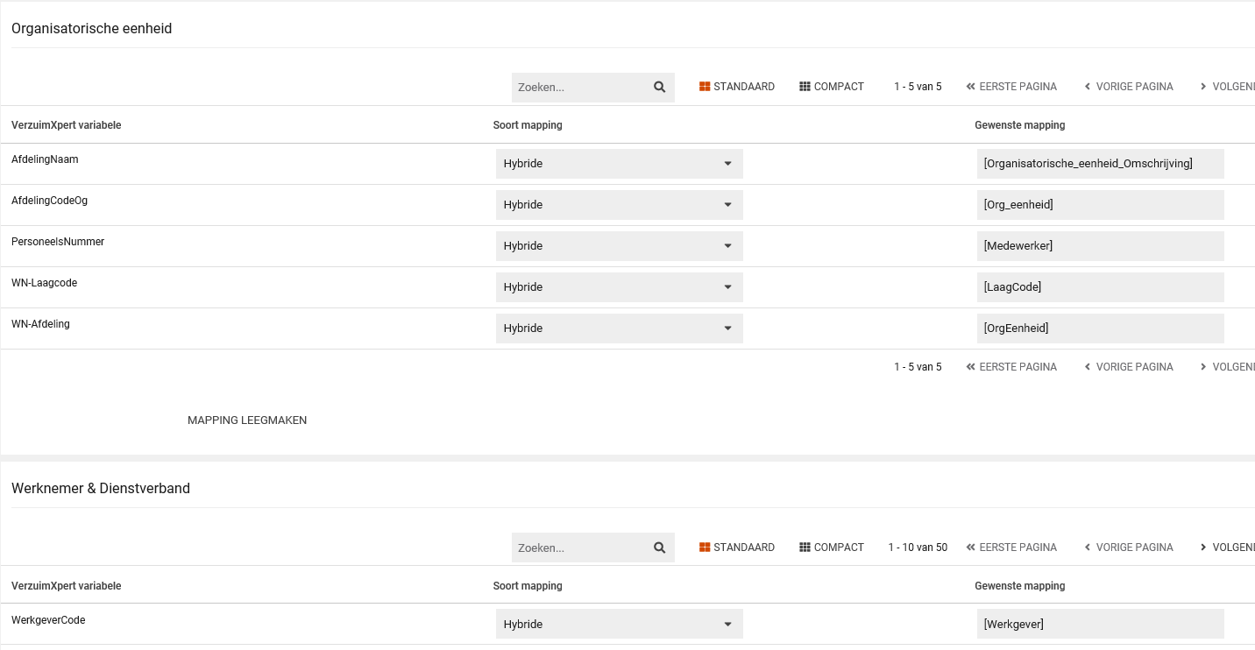

## Verwijderen samengesteld verzuim zorgt niet meer voor een leeg ORA

Bij het annuleren van samengesteld verzuim via een koppeling werden onterecht alle re-integratie activiteiten van het overzicht afgehaald. Nu worden enkel de activiteiten van het geannuleerde verzuim van het overzicht afgehaald.